Nama : Andri Firman Saputra  
NIM : 201011402125  
Kelas : TPLP023  
Tugas : Algoritma dan Pemrograman – Pertemuan 6

1. Susunlah program untuk mencetak empat buah bilangan bulat kemudian mencetak total keempat buah bilangan tersebut!

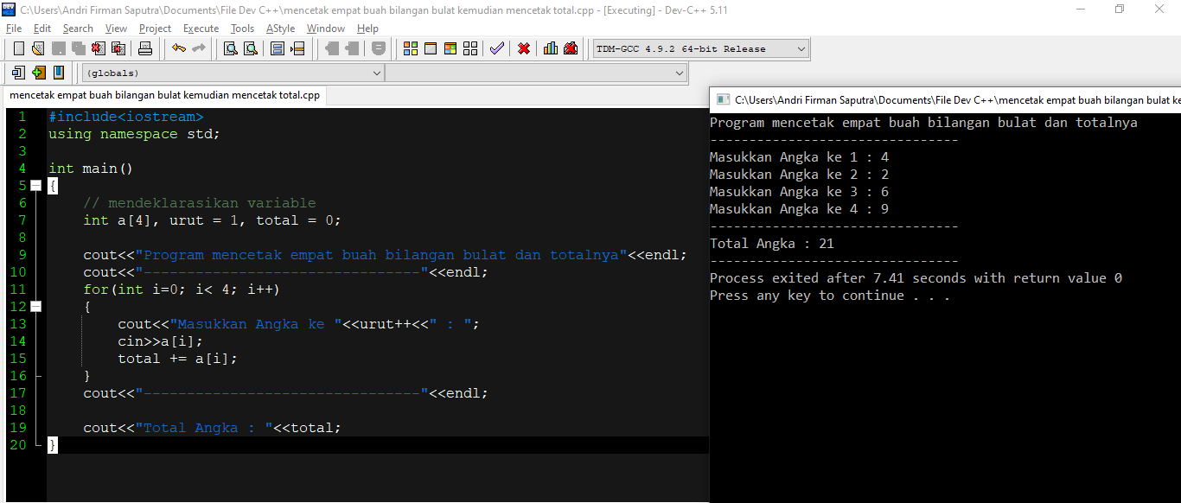

1. Jika diketahui nilai X=7, Y=5, Z=3. Berapa isi X, Y, dan Z jika dikenai instruksi sebagai berikut:
2. Z = Y
3. Z=Z+X
4. Z=Z-X\*Y
5. Z=X%Y

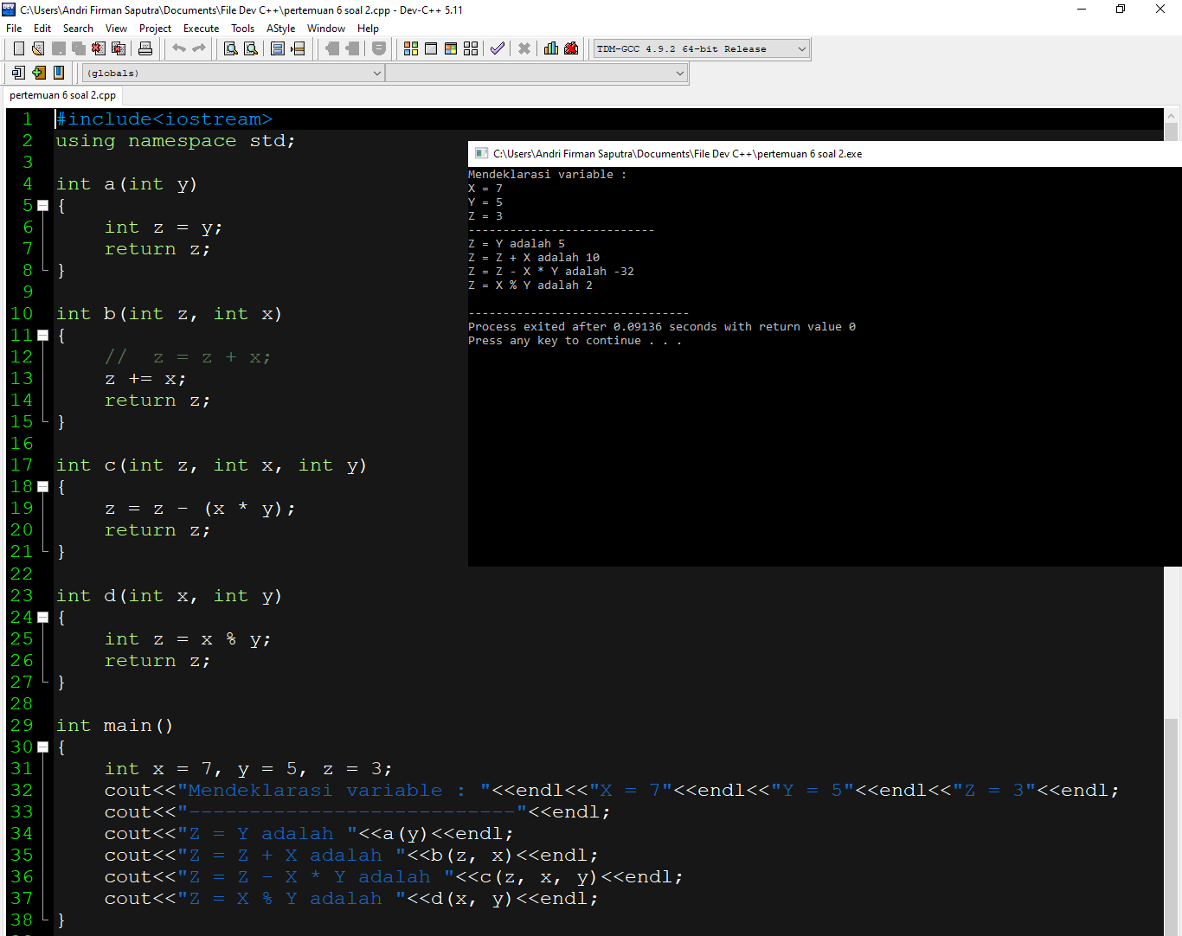

3. Jika diketahui A=5, B=2, berapa isi A dan B dan T jika dikenai instruksi sebagai berikut:

T=A

A=B

B=T

